|  |  |  |
| --- | --- | --- |
|  | ***INSTITUCIÓN EDUCATIVA SAGRADA FAMILIA CIENCIAS NATURALES Y EDUCACIÓN AMBIENTAL***  ***QU IM ICA INORGÁNICA GRADO 10 2022*** |  |

**DOCENTE: NORMA CONSTANZA OYUELA**

***PROPOSITO: APLICACIÓN Y CONVERSÓN DE LA TEMPERATURA EN LAS ESCALAS USADAS EN LA COTIDIANIDAD.***

La TEMPERATURA es la propiedad que determina la dirección de flujo de calor. ***Es el grado de la intensidad del calor*** en un gas, líquido o sólido.

**ESCALAS DE TEMPERATURA**

***Actualmente se utilizan tres escalas de temperaturas. Sus unidades son C (grados Celsius), "F (grados Fahrenheit) y K (Kelvin)***

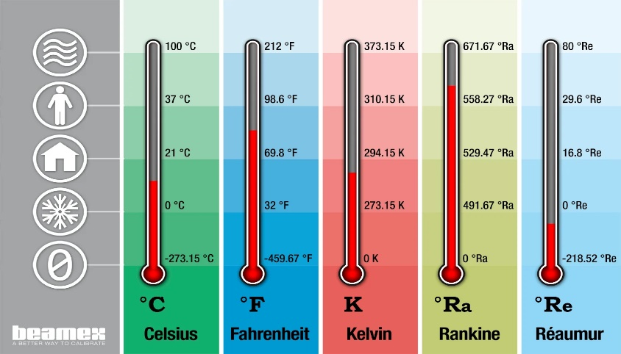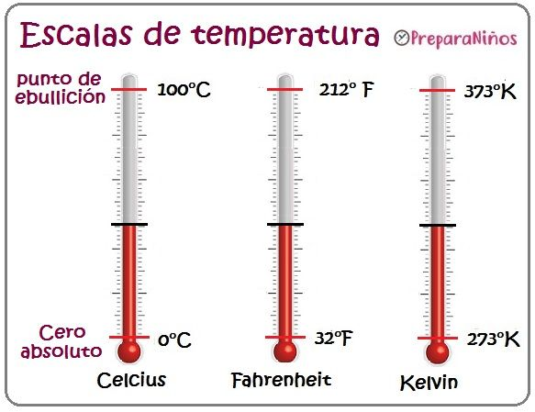El Sistema Internacional define al Kelvin como la unidad fundamental de la temperatura es la escala de temperatura absoluta, es primordialmente asada en experimentes científicos. Por otro lado, las escalas Celsius y Fahrenheit, se basan en el comportamiento de una sustancia elegida de forma arbitrara, el agua.

**Escala Celsius**

***La escala Celsius fue inventada en 1742 por el astrónomo sueco Andrés Celsius*** Esta escala divide el rango entre las temperaturas de congelación y de ebullición del agua en 100 partes

Celsius construyó un termómetro basándose en la propiedad de dilatación del mercurio con la temperatura y fijo como puntos extremos el 0 para la fusión del hielo y el 100 para la ebullición del agua a nivel del mar.

**La ecuación de esta en relación a OF es**

**oC =5/9(°F-32)**

**Las temperaturas en la escala CELSIUS son conocidas** *Y mal llamada como grados Centigrado* **(C)**

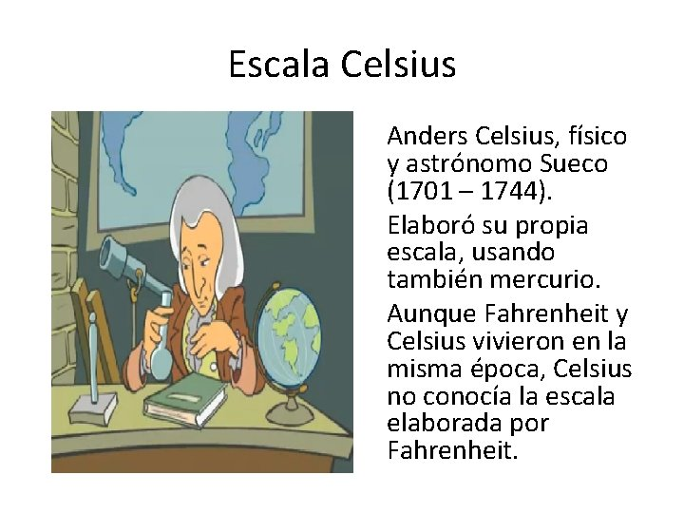

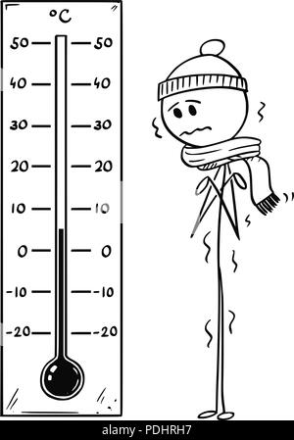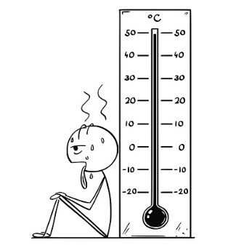

**Escala Fahrenheit**

***La escala Fahrenheit fue establecida por el físico holandés-alemán Gabriel Dan Fahrenheit en 1724****,* el encontró un estado térmico más frio que la solidificación del agua consistió en una mezcla de sal (cloruro de amonio) con agua y ese punto coloco el 0 (cero). Al hervir esta mezcla también alcanza un valor superior a los 100 C

Aun cuando muchos países están usando ya la escala Celsius, la escala Fahrenheit es ampliamente usada en los Estados Unidos. Esta escala divide la diferencia entre los puntos de fusión y de ebullición del agua en 180 intervalos iguales. Las temperaturas en la escala Fahrenheit son conocidas como grados Fahrenheit (OF).

Al establecer la correspondencia entre ambas escalas, se obtiene la ecuación siguiente:

**OF= 9/5 oC + 3**

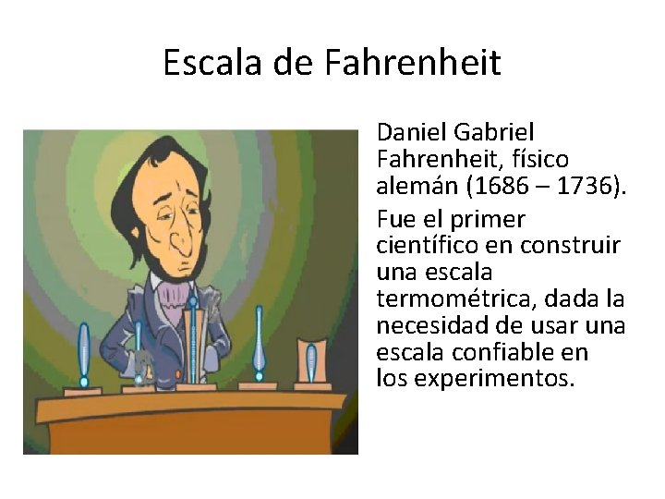 Ilustración De Dibujos Animados De Un Tubo De Ensayo Ilustraciones  Vectoriales, Clip Art Vectorizado Libre De Derechos. Image 22961314.

**Escala de Kelvin**

***La escala de Kelvin lleva el nombre de William Thompson Kelvin, un físico británico que le diseñó en 1848.*** Prolonga la escala Celsius hasta el cero absoluto, una temperatura hipotética caracterizada por una ausencia completa de energía católica. Las temperaturas en esta escala son llamadas Kelvin (K).

**Kelvin------- oK= °C + 273**

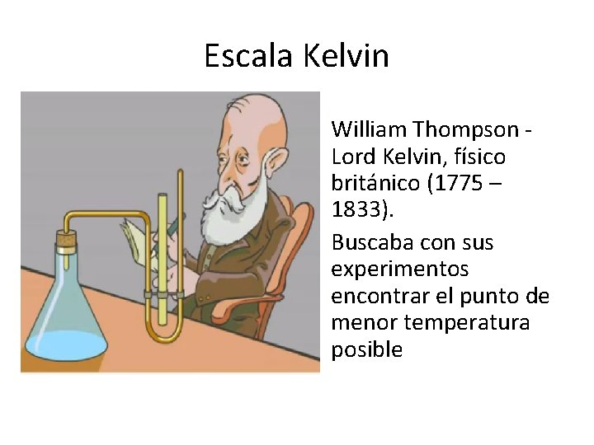

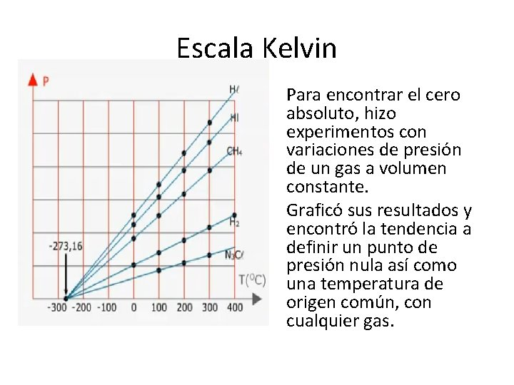

 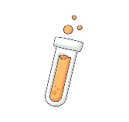



***¡ La QUÍMICA me vuelve locooooo!!***

***Para resolver***

Observe cuidadosamente los videos que corresponde a los siguientes links:

[**https://www.youtube.com/watch?v=3HfRka2LKvI&ab_channel=ElShowDelNerd**](https://www.youtube.com/watch?v=3HfRka2LKvI&ab_channel=ElShowDelNerd)

**https://www.youtube.com/watch?v=6byHmIPy2AA&ab_channel=Quimiayudas**

**Saque conclusiones y después estará en capacidad de resolver los ejercicios**

**1.** Calcular en oC la temperatura de un cuerpo que está a 120 K

**2.** determinar y justificar si es correcto afirmar que una variación cualquiera de temperatura expresada en "C es numéricamente igual si se la expresa en oK

**3.** Convertir

**a)** 327,5°C (el punto de fusión del plomo) a grados Fahrenheit

**b)** 172.9 °F (el punto de ebullición del etanol) a grados Celsius.

**c)** 77 K, el punto de ebullición del nitrógeno líquido, a grados Celsius.

**4. Convierta las siguientes temperaturas a la escala absoluta**

**a)** 113 °C, el punto de fusión del azufre.

**b)** 37 oC, la temperatura corporal normal.

**c)** 357 °C, el punto de ebullición del mercurio.

**d)** -80 F

**5.** La temperatura de un día de verano soleado es de 82 OF exprese esta temperatura en OC

**6.** El neón (Ne), es el elemento gaseoso empleado para fabricar anuncios luminosos. Tienen un punto de fusión de -248.5 °C y un punto de ebullición de -2481C, exprese esas temperaturas **en oK y OF**

**7.** El termómetro de mercurio de un médico está mal calibrado ya que indica erróneamente un valor de-2°C para el punto de congelación del agua y 108 "C para el punto de ebullición del agua.

**a)** ¿Cuál será la temperatura centígrada verdadera cuando este termómetro indica que un paciente tiene una fiebre de 40 °C?

**b)** ¿Cuál será la única temperatura para la cual el termómetro indica un valor correcto?

**8.** Convertir 400 grados Kelvin a grados Fahrenheit. Y 50 grados Centígrados a grados Fahrenheit

**9.** Convertir 200 grados Centígrados a grados Kelvin Y 450 grados Kevin a grados Centígrados

**10.** Convertir 15 grados Fahrenheit a grados Centígrados y 450 grados Fahrenheit a grados KELVIN.

**11.** Consulte OTRAS escalas de temperatura.

***Apreciado estudiante, este taller por otros medios profundizarás (SINÁPSIS) y juicioso(a) desarrollarás porque a la QUÍMICA… ..el gusto le sacarás!!***

***NORMAQUÍMICA***

